OGŁOSZENIE O SPRZEDAŻY NIERUCHOMOŚCI ZLOKALIZOWANYCH W DŁUGICH W DRODZE AUKCJI ELEKTRONICZEJ
ENEA S.A. z siedzibą w Poznaniu, ul. Pastelowa 8, 60-198 Poznań, wpisana do rejestru przedsiębiorców Krajowego Rejestru Sądowego prowadzonego przez Sąd Rejonowy Poznań - Nowe Miasto i Wilda w Poznaniu, Wydział VIII Gospodarczy Krajowego Rejestru Sądowego, pod numerem KRS 0000012483, NIP: 7770020640, REGON: 630139960, kapitał zakładowy: 529 731 093 PLN, kapitał wpłacony: 529 731 093 PLN (dalej: Sprzedający)
ogłasza sprzedaż
w drodze aukcji elektronicznej prawa użytkowania wieczystego czterech nieruchomości
oraz praw własności budynków wzniesionych na tych nieruchomościach zlokalizowanych
w miejscowości Długie, województwo lubuskie, powiat strzelecko-drezdenecki za ceny wywoławcze zgodnie z poniższym wykazem:

Tabela nr 1. Wykaz nieruchomości do sprzedaży

lp. | dz.nr | m² | cena wywoławcza (zł) | kwota wadium (zł)
1. | 16/6 | 277 | 177 500 | 17 750
2. | 16/11 | 219 | 119 500 | 11 950
3. | 16/91 | 294 | 191 000 | 19 100
4. | 16/93 | 712 | 310 500 | 31 050

Działka 16/6 - zabudowana budynkiem socjalno-gospodarczym
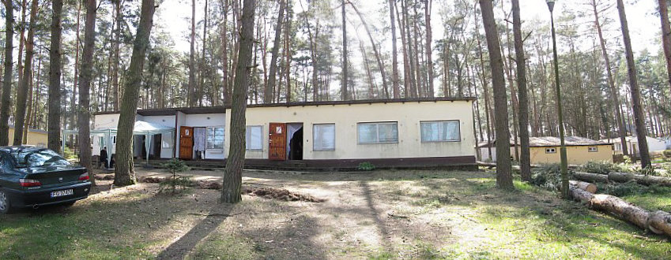

Działka 16/11 – zabudowana domkiem letniskowym bliźniaczym z dwoma lokalami letniskowymi
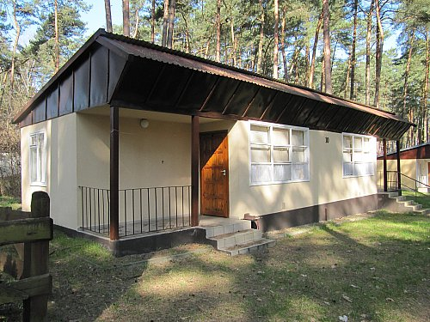
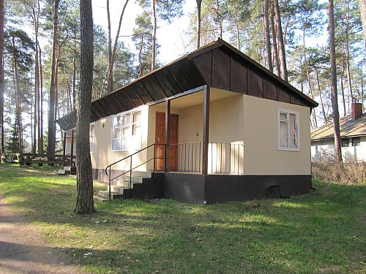

Działka 16/91 - zabudowana pawilonem ze zblokowanymi czterema lokalami letniskowymi

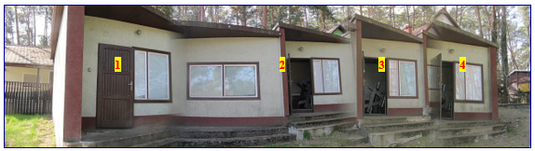

Działka 16/93- zabudowana dwoma domkami letniskowymi bliźniaczymi A1 i A2.

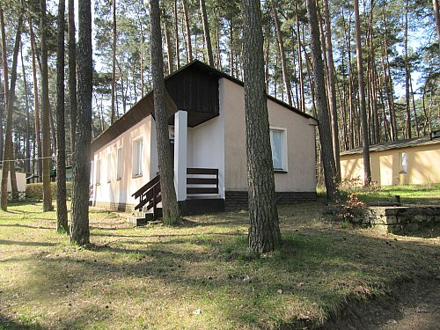
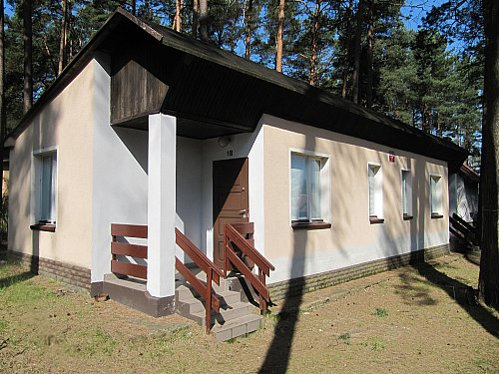

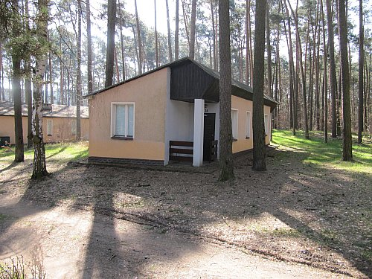
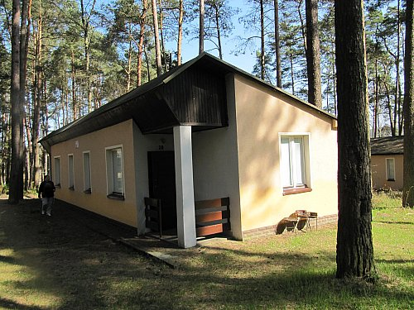

Mapka
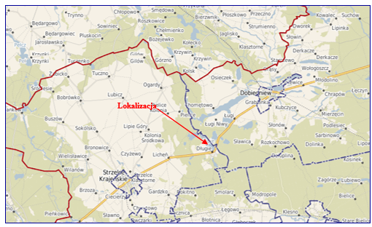

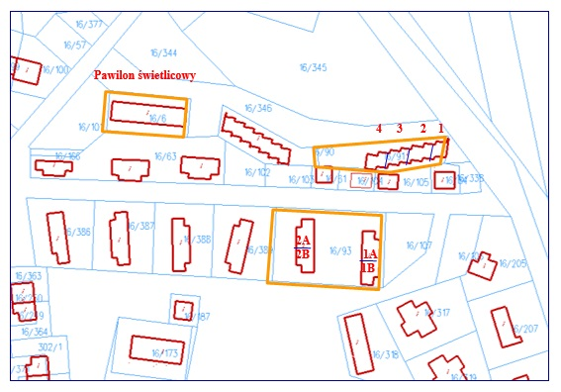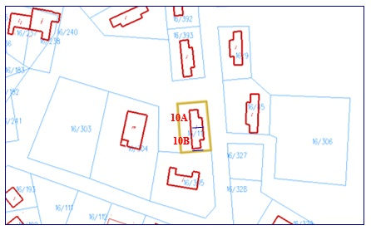

Nieruchomości przeznaczone do zbycia zlokalizowane są w miejscowości Długie w gminie Strzelce Krajeńskie. Administracyjnie gmina Strzelce Krajeńskie położona jest w północnej części województwa lubuskiego na pograniczu z województwem zachodniopomorskim oraz w niewielkim oddaleniu od województwa wielkopolskiego.

Warunki uczestnictwa w Aukcji:

- Warunkiem udziału w aukcji jest przesłanie drogą elektroniczną na adres: monika.gajdal@enea.pl i wojciech.wostala@enea.pl:
- zgłoszenia o zamiarze uczestniczenia w aukcji z podaniem:
- imienia i nazwiska lub nazwy podmiotu,
- numeru kontaktowego,
- adresu email;
- wypełnionego wzoru oświadczenia o nieistnieniu przesłanek wyłączających uczestnictwo
w postępowaniu, stanowiącego załącznik nr 1 do niniejszego ogłoszenia;
- wniesienie wadium w wymaganej kwocie:
- wadium, w zależności od działki, której dotyczy musi zostać wniesione do dnia 30.07.2025 r. pod rygorem nie dopuszczenia do aukcji w kwocie podanej w Tabeli nr 1;
- wadium można wnosić wyłącznie w pieniądzu, przelewem na rachunek bankowy ENEA S.A. nr 30 1020 1026 0000 1702 0238 9740 wraz z dopiskiem „Wadium: Aukcja – Długie – działka nr….” (należy podać nr działki zgodnie z powyższą tabelą). Dniem wniesienia wadium jest data uznania rachunku bankowego ENEA S.A. kwotą wadium.
- Potwierdzenie wpłacenia wadium należy przesłać do dnia 30.07.2025 r. na adres: monika.gajda@enea.pl i wojciech.wostal@enea.pl.
- Wadium przepada na rzecz Sprzedającego jeżeli żaden z uczestników nie zaoferuje ceny nabycia przedmiotu sprzedaży, która będzie wyższa niż cena wywoławcza.
- Wadium złożone przez uczestników Aukcji, których oferty nie zostaną przyjęte, zostanie zwrócone bezpośrednio po dokonaniu wyboru oferty lub po unieważnieniu aukcji. Zwrot wadium nastąpi bez oprocentowania na wskazany przez uczestników rachunek bankowy w terminie 3 dni od dnia zakończenia aukcji.
- Wadium złożone przez Nabywcę zostanie zarachowane na poczet ceny nabycia.
- Wadium przepada na rzecz Sprzedającego gdy uczestnik, który wpłacił wadium nie przystąpił do aukcji.
- Wadium przepada na rzecz Sprzedającego gdy uczestnik, którego oferta została przyjęta, uchyli się od zawarcia umowy.
- Zaistnienie podstawy zwrotu uczestnikom lub przepadku na rzecz Sprzedającego wniesionego wadium ustala się na podstawie protokołu.
- Warunkiem podpisania umowy sprzedaży nieruchomości będzie uzyskanie przez Sprzedawcę odpowiednich zgód korporacyjnych.
- Termin, osoba notariusza i miejsce zawarcia umowy sprzedaży nieruchomości zostaną wyznaczone przez Sprzedawcę.
- Wydanie Nabywcy nieruchomości nastąpi niezwłocznie po zawarciu ostatecznej umowy sprzedaży w formie aktu notarialnego.

Termin i tryb aukcji

- Operatorem aukcji elektronicznej jest Logintrade S.A.
- Aukcja odbędzie się na platformie internetowej Logintrade.NET.
- Uczestnicy Aukcji zostaną powiadomieni o terminie aukcji przez Operatora aukcji w terminie od 2 do 7 dni od terminu wpłaty wadium drogą elektroniczną na wskazany adres email.
- Dla każdej nieruchomości aukcja odbędzie się w oddzielnym terminie.
- Postępowanie odbędzie się w formie aukcji zwyżkowej. Wysokość minimalnego postąpienia: 1 000,00 zł (słownie: jeden tysiąc złotych).
- Wygrywa uczestnik, który zaproponuje najwyższą cenę nabycia przedmiotu sprzedaży, która będzie wyższa niż cena wywoławcza.
- W przypadku zaoferowania przez Kupujących tej samej ceny, Zwycięzcą aukcji będzie Oferent, który jako pierwszy dokonał ostatniego postąpienia ceny.

Pouczenie o skutkach uchylania się od zawarcia umowy.

- Oferent, który wygrał aukcję jest związany zaproponowaną ceną ostateczną do czasu zawarcia umowy sprzedaży nieruchomości w formie aktu notarialnego.
- Niestawienie się wybranego oferenta w terminie i miejscu wskazanym przez Sprzedającego do podpisania umowy sprzedaży będzie uznane za odstąpienie od zawarcia umowy. W takiej sytuacji Sprzedawca ma prawo do sądowego dochodzenia zawarcia umowy, zatrzymania wadium albo dochodzenia odszkodowania.

Udzielanie informacji.

- Organizator Aukcji udziela informacji dotyczących postępowania i przedmiotu aukcji od poniedziałku do piątku w godzinach od 8:00 do 14:00. w siedzibie w Poznaniu przy ul. Pastelowej 8 (60-198 Poznań); lub telefonicznie: (61) 884 52 17, 695 202 856, (61) 884 87 78, 885 857 590
- Pytania i korespondencję w przedmiocie aukcji należy kierować drogą elektroniczną na adres: monika.gajda@enea.pl i wojciech.wostal@enea.pl
- W związku z faktem, iż sprzedawane nieruchomości znajdują się w terenie otwartym i są nieogrodzone można je oglądać bez umawiania terminu ze Sprzedającym w miejscowości Długie. Dokładnych informacji dotyczących lokalizacji można uzyskać u Pana Wojciecha Wostala (nr tel. 61 884 87 78; 885 857 590) lub Pani Moniki Gajda (nr tel. 61 884 52 17; 695 202 856).

Koszty sporządzenia aktu notarialnego.

Wszelkie koszty sporządzenia umowy sprzedaży w formie aktu notarialnego ponosi Nabywca.

Unieważnienie aukcji.

Sprzedający zastrzega sobie prawo unieważnienia aukcji na każdym jej etapie, w tym również unieważnienia bez podania przyczyny.

RODO

Zgodnie z Rozporządzeniem Parlamentu Europejskiego i Rady (UE) 2016/679 z dnia 27 kwietnia 2016 r. w sprawie ochrony osób fizycznych w związku z przetwarzaniem danych osobowych i w sprawie swobodnego przepływu takich danych oraz uchylenia Dyrektywy 95/46/WE („RODO”) informujemy, że wszelkie informacje o zasadach przetwarzania danych osobowych zostały zawarte w Klauzuli informacyjnej, z którą można zapoznać się na stronie internetowej https://www.enea.pl/pl/dane-osobowe

Załącznik nr 1 do Ogłoszenia sprzedaży nieruchomości w drodze aukcji elektronicznej

WZÓR

OŚWIADCZENIE OFERENTA O NIEISTNIENIU PRZESŁANEK WYŁĄCZAJĄCYCH UCZESTNICTWO W AUKCJI

Ja niżej podpisany/a oświadczam, że nie jestem:

- Członkiem Zarządu ani Rady Nadzorczej ENEA S.A.,
- podmiotem gospodarczym prowadzącym postępowanie ani Członkiem Zarządu czy Rady Nadzorczej podmiotu prowadzącego postępowanie,
- osobą, której powierzono wykonanie czynności związanych z przeprowadzeniem postępowania,
- małżonkiem/ą, dzieckiem, rodzicem, rodzeństwem osób, o których mowa w pkt a) – c),
- osobą, która pozostaje z prowadzącym postępowanie w takim stosunku prawnym lub faktycznym, że może to budzić uzasadnione wątpliwości co do bezstronności prowadzącego postępowanie.

………………………………………………………………..
Data i podpis

